Zutphen Parel aan de IJssel
- De nederzetting Zutphen werd voor het eerst vermeld in 1031, toen de heren van Zutphen, die zich later graven mochten noemen, er aan de macht waren.
- Tussen 1191 en 1196 ontving de plaats van graaf Otto I van Gelre stadsrechten.
- Door de ligging aan twee waterwegen, op de plek waar de Berkel uitmondt in de IJssel, ontwikkelde het plaatsje zich snel tot een rijke Hanzestad, een geduchte concurrent van Deventer.
Uitbreidingen
- Men bouwde een stevige muur en maakte van de Berkel de noordelijke verdedigingsgracht.
- Aan de noordkant van de ommuurde stad ontstond een nieuwe nederzetting, de latere Nieuwstad.
- In 1312 werden beide steden met elkaar verenigd.
- Hierna begon men met de bouw van een nieuwe stadswal.
- Nog later volgde opnieuw een uitbreiding.
- Oorlogsgeweld bleef de machtige vestingstad niet bespaard.
- Zutphen had zwaar te lijden onder de Spaanse bezetters en toen in 1591 prins Maurits zijn intrede maakte, was het grootste deel van de stad een rokende puinhoop.
- Weer werden er verdedigingsmuren opgetrokken om de stad te beschermen en aan het einde van de 18de eeuw kwamen er zelfs nog nieuwe wallen bij.
- De plaats breidde zich geleidelijk aan uit en groeide in de loop van de vorige eeuw eigenlijk uit zijn voegen.
- De verdedigingswerken waren in die tijd niet meer nodig en in 1874 (het jaar waarin de Vestingwet van kracht werd) besloot men deze dan ook af te breken.
- Toch zijn niet alle torens en stadspoorten verdwenen, zodat het oorspronkelijke karakter van de vestingstad Zutphen nog zichtbaar is.
Rustieke omgeving
- In 1944 werd de stad zwaar getroffen door een bombardement van de geallieerden. Zutphen is daarvan hersteld en is nu een belangrijk streekcentrum dat veel bewoners uit de Achterhoek en de Veluwe aantrekt.
- Uit toeristisch oogpunt is de plaats niet alleen aantrekkelijk om het stedenschoon maar ook om al het landschappelijke fraais in de rustieke omgeving.
- En wie er op het juiste moment komt, vrijdags omstreeks het middaguur, hoort de muezzin van de moskee.

In de Tachtigjarige Oorlog
- Bij de 16de eeuwse Spanjaardspoort sloegen de Spaanse troepen tijdens een winter in de Tachtigjarige Oorlog een bres in de muur, waardoor zij de vesting konden binnendringen.
- De Zutphenaren moesten zich overgeven.
- De bevelhebber van de Spanjaarden was een zoon van de hertog van Alva.
- Onder zijn leiding gingen de bezetters verschrikkelijk tekeer.
- Krijgsgevangenen en burgers stierven aan de galg of werden verdronken in de IJssel, waarvoor men eerst een wak in de bevroren rivier moest hakken.
- De lijken van protestanten werden uit hun graven gesleurd en verdwenen in de rivier.
- De Spanjaarden joegen bovendien honderden burgers naakt de stad uit, waar zij omkwamen in de vrieskou.
- In 1591 werd Zutphen door de troepen van prins Maurits bevrijd.

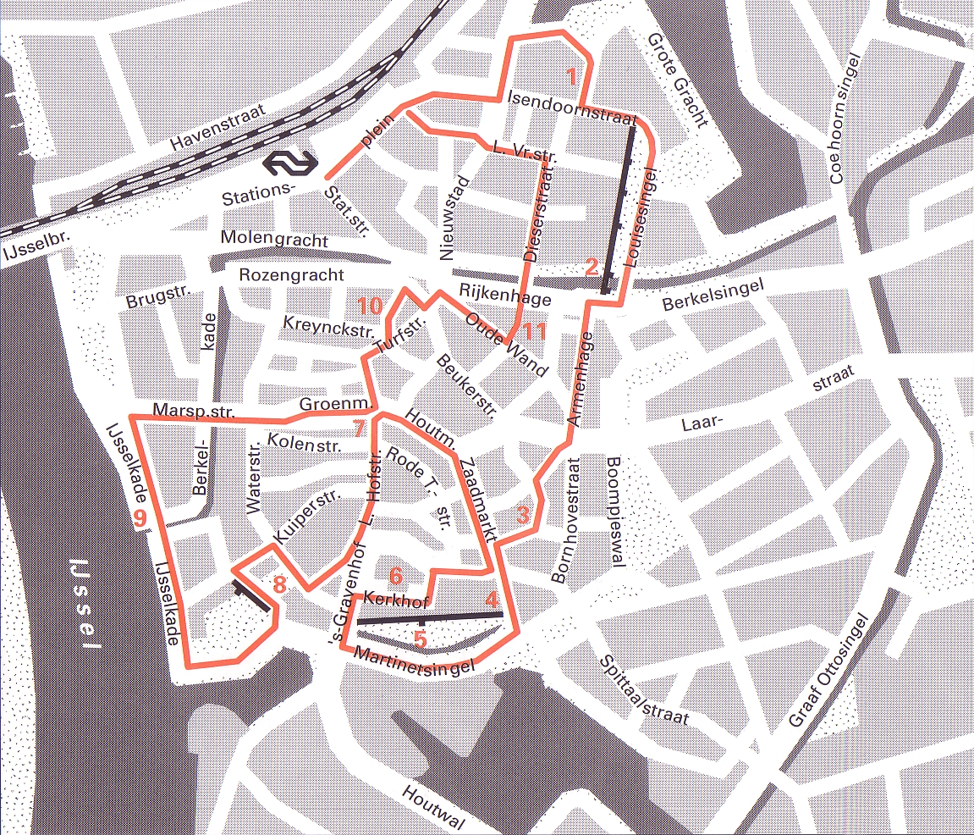
Langs de route Startpunt: NS-station Lengte: 5½ kilometer Duur: 2 uur

- U loopt het stationsplein links af en wandelt door enkele staten langs het Baudartiuscollege naar de Spanjaardspoort (1), waar in 1572 de Spaanse troepen de stad binnendrongen.
- Van een andere stadspoort, de 13de eeuwse Berkelpoort (2), is meer bewaard gebleven.
- Deze diende ter verdediging van de toegang over het water.
- Met valhekken kon men de doorgang versperren.
- Het Bornhof (3) is waarschijnlijk het meest romantische bejaardenoord van Nederland.
- De kanunnik Borro schonk in de 14de eeuw zijn huis en tuin aan de stad, die er vanaf 1611 haar armen onderbracht.
- Sinds een grote verbouwing in de vorige eeuw fungeert het verstilde complex als bejaardenhofje.
- Een doorgang tussen een huis uit 1549 en een ander dat een eeuw jonger is leidt naar de Drogenapstoren (4), die oorspronkelijk Saltpoort (zoutpoort) heette.
- In vroeger tijden woonde hier de stadsmuzikant Thomas Drogenap.
- Vanaf de Martinetsingel (5) hebt u een erg mooi uitzicht op de St. Walburgiskerk (6), met de gracht en het vroegere bleekveld (nu boomgaard) ervoor.
- De huidige St. Walburgiskerk dateert uit de 13de eeuw.
- Dat een betrekkelijk kleine stad als Zutphen zo'n enorme kerk kon bouwen, is een indicatie van haar welvaart van die dagen.
- In de 16de eeuw werd de librije aangebouwd, een bibliotheek waarde boeken met kettingen aan de lezenaars zijn vastgemaakt.
- Aan het kerkhof grenzen ook het Grafisch Museum (open woensdag t/m vrijdag van 13 tot 16 uur) en het spierwitte, 18de eeuwse stadhuis.
- Aan het eind van de Zaad- en Houtmarkt, waarde monumentale panden zich aaneenrijgen, staat het wijnhuis (7) met zijn fraaie toren.
- Let op de grappige sculptuur van onder andere Vrouwe Justitia.
- Een ander onderdeel van de vestingwerken is het middeleeuwse Bourgonjebolwerk (8), waarop later een aardig koepeltje is gezet.
- Het eerste wat de bezoeker van Zutphen ziet als hij met de trein uit het westen komt, is de rij deftige, witgepleisterde huizen aan de IJssel-kade (9), gebouwd in de 19de eeuw.
- Om rustig een boterham te eten is er de voormalige kloostertuin (10) aan de Rosmolensteeg.
- Een tweede rustplaats op uw wandeling is het Agnietenhof (11), met een beeld van een nonnetje op het bleekveld.
- Van hieruit kunt u via winkelstraatjes teruglopen naar het station.

